**Informe PI 01**

Este proyecto se basa en el análisis de datos del valor monetario del precio del Dólar Blue y el Dólar Oficial.

La data se extrajo de la página del BCRA (mediante la API del BCRA)

* Enlace de la página: <https://estadisticasbcra.com/>
* Documentación: <https://estadisticasbcra.com/api/documentacion>

Informe sobre dólar en Argentina para un grupo financiero, se realizó con el lenguaje de programación Python , en los cuales se requirió de:

* Importar librerías:
* import requests
* import pandas as pd
* import matplotlib.pyplot as plt
* import numpy as np
* import seaborn as sns
* import datetime as dt
* import cufflinks as cf
* from IPython.display import display, HTML
* from sklearn.linear_model import LinearRegression
* Automatizar código

Con esta función se obtiene la data del BCRA, con brindarle el Endpoints y rango de fecha.

def dataBCRA (endpoint, dias):

* Token BCRA : el token brondado por el BCRA
* Endpoints usados: https://api.estadisticasbcra.com/usd : cotización del USD, https://api.estadisticasbcra.com/usd_of : cotización del USD Oficial, https://api.estadisticasbcra.com/var_usd_vs_usd_of : porcentaje de variación entre la cotización del USD y el USD oficial, https://api.estadisticasbcra.com/milestones : eventos relevantes (presidencia, ministros de economía, presidentes del BCRA, cepo al dólar)
* Autorización y requests y conversión de Json a Dataframe :

#datos para el llamado

    url  =  "https://api.estadisticasbcra.com/"+endpoint

    headers = { "Authorization" : token } #encabezados

    data_json = requests.get(url=url, headers=headers).json()

#conversion de datos a pandas

    data = pd.DataFrame(data_json)

* Limpieza de datos:

#Armamos una tabla con los datos

    if endpoint == 'milestones':

        data['Date'] = pd.to_datetime(data['d'])

        data = data.sort_values(['Date'])

        data.rename(columns={'d': 'Fecha', 'e': 'Evento', 't':'Tipo_Evento' }, inplace=True)

        if dias == None:

            data

        else:

            data = data[data['Date'] >= fecha(dias)]

        return data

    else:

        #renombrando y obteniendo año, mes y dia de la fecha

        data['Date'] = pd.to_datetime(data['d'])

        data = data.sort_values(['Date']) #ordenamos por fecha

        data['Year']  = pd.DatetimeIndex(data['Date']).year

        data['Month'] = data['Date'].dt.month_name()

        data['Day'] = data['Date'].dt.day_name()

        data.reset_index(inplace=True,drop=True)

        data.rename(columns={'v': nombre}, inplace=True)

        data.drop(columns='d', inplace=True)

        #rango de fecha a obtener

        if dias == None:

            data

        else:

            data = data[data['Date'] >= fecha(dias)]

        #obtener numero de semana

        data['Semana'] = data['Date'].apply(lambda x: x.isocalendar()[1])

        #cambiar posicion de columa

        first_column = data.pop(nombre)

        data.insert(5, nombre, first_column)

**Preguntas**

**Dólar oficial vs Dólar Blue, Últimos 365 días:**

1. **Día con mayor variación en la brecha:** Tomando los datos de porcentaje de variación entre la cotización del USD (Blue) y el USD oficialel día con mayor variación fue el:

2022-07-22 (viernes), con una variación de 160.48%

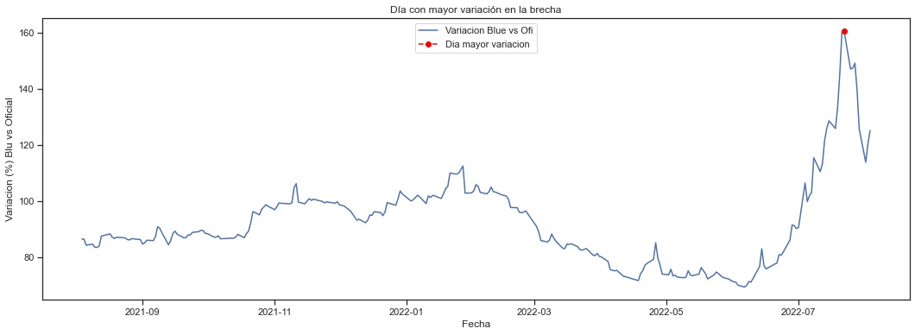

1. Top 5 días con mayor volatilidad: se tomó los datos de cotización del USD, del cual obtuvimos la variación diaria (data_usd.Valor_usd.pct_change().fillna(0) ) para posteriormente obtener la volatilidad (data_usd.Variacion_usd.rolling(periodo).std()*np.sqrt(periodo), obteniendo así un top de fechas:

28-09-2021

12-11-2021

04-02-2022

23-05-2022

29-07-2022

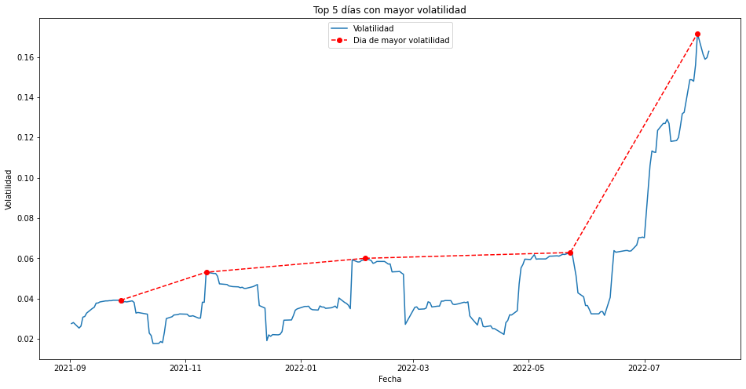

1. Semana con mayor variación en la brecha: se tomó los datos de porcentaje de variación entre la cotización del USD y el USD oficial, obteniendo un promedio de variación por semana de cada una de estas y obteniéndolos siguientes resultados,

Variación (%): 144.86 para la semana 29.

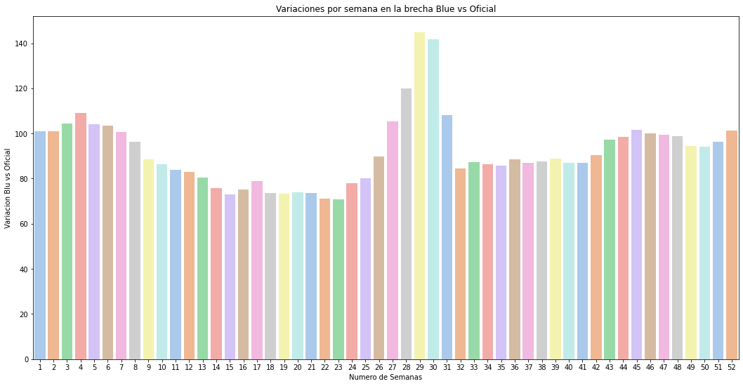

1. Día de la semana donde hay mayor variación en la brecha:

Se tomó los datos de variaciones del Dólar Blue y Dólar oficial, obteniendo una diferencia entre ellos y la mayor diferencia que se da es:

Fecha: 2022-07-04

Día: Monday (lunes)

Variación de 0.083241

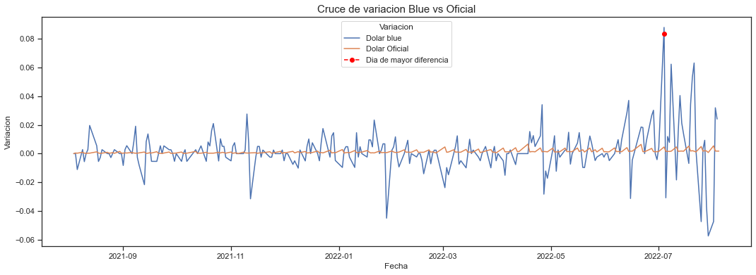

**General:**

1. Con la información histórica del valor del dólar y del blue, realizar un análisis exploratorio. Cruzar la data con sucesos importantes a nivel político-económico y graficar mes a mes.

|  |  |  |  |
| --- | --- | --- | --- |
| **Mes** | **Evento** | **Tipo_Evento** | **Variacion** |
| 2022-08 | Sergio Massa | asume "superministro" de Economía | 119.58 |
| 2022-07 | Silvina Batakis | La ministra de Economía de Argentina presenta su renuncia tras 24 días en el cargo | 112.71 |
| 2014-10 | Alejandro Vanoli | Relevo de cargo del BCRA (salida de Fábrega) | 78.80 |

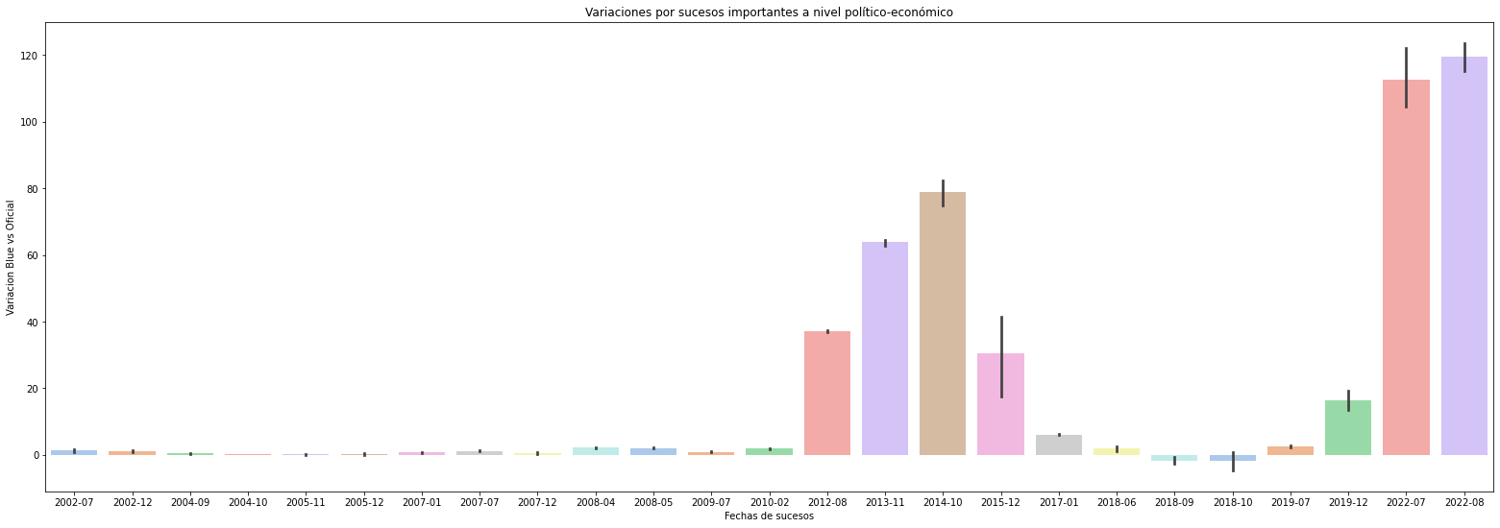

1. Implementar una regresión lineal (una para cada tipo de dólar) para predecir el valor del dólar en:

Se hizo un modelo de regresión lineal para la predicción con **sklearn learning,** obteniendo datos depredicción para los siguientes periodos:

**\* 3 meses**

para la fecha: 2022-11-02 el valor del dólar Blue es de: 263.62

para la fecha: 2022-11-02 el valor del dólar Oficial es de: 133.89

**\* 6 meses**

para la fecha: 2023-01-31 el valor del dólar Blue es de: 281.65

para la fecha: 2023-01-31 el valor del dólar Oficial es de: 142.24

**\* 12 meses**

para la fecha: 2023-08-04 el valor del dólar Blue es de: 318.7

para la fecha: 2023-08-04 el valor del dólar Oficial es de: 159.39

1. Mejor momento para comprar dólar oficial y venderlo a dólar blue (Últimos 4 años)

En este caso tome las variaciones de los dólares Blue y Oficial, para realizar una métrica en el tiempo, así realizando una métrica en el caso del dólar Oficial fuera la varianza mínima, así no tendría riesgo de poder tener una caída o depreciación del dólar, en cuanto al Dólar Blue se tomó con la mayor varianza para así poder vender, ya que se preveía tener un alza en los precios por cómo se venía dando las métricas de este caso.

|  |  |
| --- | --- |
| **Fecha** | **Accion** |
| 05-08-21 | compra |
| 23-09-21 | compra |
| 28-09-21 | compra |
| 05-10-21 | compra |
| 05-11-21 | compra |
| 30-11-21 | compra |
| 14-06-22 | vender |
| 04-07-22 | vender |
| 08-07-22 | vender |
| 13-07-22 | vender |
| 20-07-22 | vender |
| 21-07-22 | vender |

